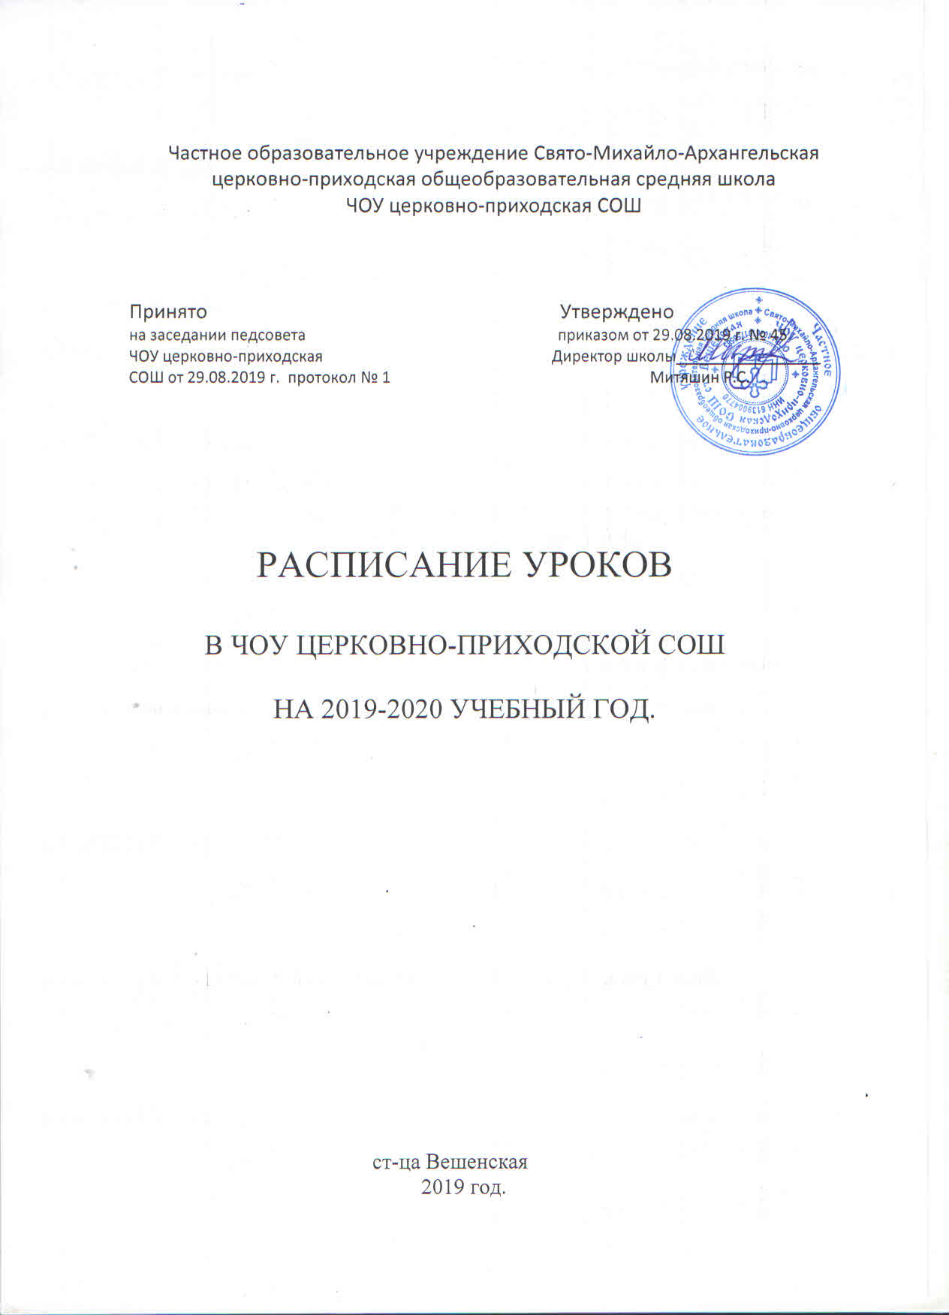

Основанием для составления расписания уроков в ЧОУ церковно-приходской СОШ на 2019 – 2020 учебный год послужили нормативно- правовые документы:

1) Порядок организации и осуществления образовательной деятельности по основным образовательным программам – образовательным программам начального общего, основного общего и среднего общего образования, утвержденный приказом № 1015 Министерства образования и науки РФ от 30 августа 2013 г.

2) «Санитарно-эпидемиологические требования к условиям и организации обучения в общеобразовательных учреждениях. СанПиН 2.4.2.2821-10», утверждённые приказом №189 Главного государственного санитарного врача РФ от 29.12.2010 г., (зарегистрировано в Минюсте РФ 03.03.2011 г. № 19993) (в действующей редакции).

Расписание уроков составлено на основе Учебного плана, утвержденного приказом

№ ЧОУ церковно-приходской СОШ от 25.08.2019 года, требований СанПиН, с учетом баллов ежедневной и недельной нагрузки обучающихся.

Расписание уроков в ЧОУ церковно-приходской СОШ составлено с целью оптимизации условий обучения и создания комфортной образовательной среды для всех участников образовательного процесса.

При составлении расписания учебных занятий соблюдены требования пункта X СанПиН 2.4.2. 2821-10 «Гигиенические требования к режиму образовательного процесса».

Согласно п.10.5. СанПиН 2.4.2. 2821-10 «Гигиенические требования к режиму образовательного процесса», количество часов, отведенных на освоение обучающимися Учебного плана общеобразовательного учреждения, состоящего из обязательной части и части, формируемой участниками образовательного процесса, не превышает величину недельной образовательной нагрузки и соответствует таблице 3:

|  |  |  |
| --- | --- | --- |
| Классы | Максимально допустимая недельная нагрузка в академических часах | |
|  | При 6-дневной неделе, не более | При 5-дневной неделе, не более |
| 1 | - | 21 |
| 4 | - | 23 |
| 5 | - | - |
| 6 | - | 29 |
| 7 | 35 | - |
| 8-9 | 36 | 32 |
| 10-11 | 37 | - |

При составлении расписания, в соответствии с пунктом 10.10. СанПиН 2.4.2. 2821-10, учтено, что обучение в 1-м классе осуществляется с соблюдением следующих дополнительных требований:

* учебные занятия проводятся по 5-дневной учебной неделе и только в первую смену;
* использование «ступенчатого» режима обучения в первом полугодии (в сентябре, октябре - по 3 урока в день по 35 минут каждый, в ноябре-декабре – по 4 урока по 35 минут каждый; январь – май – по 4 урока по 40 минут каждый).

(В течение первой четверти четвертый час используется для проведения динамической паузы, тематических экскурсий, с целью выполнения программы по всем учебным дисциплинам).

* организация в середине учебного дня динамической паузы продолжительностью 40 минут;
* предусмотрены дополнительные недельные каникулы в середине третьей четверти, с 9 по 15 февраля 2020 года.

С целью рационального распределения уроков в течение недели, использована таблица № 1 «Шкала трудности предметов для 1-4 классов» (СанПиН 2.4.2.2821-10).

С учетом того, что биоритмологический оптимум умственной работоспособности у детей школьного возраста (согласно разделу СанПиН «Гигиенические рекомендации к расписанию уроков») приходится на интервал 10-12 часов, наиболее сложные в соответствии со шкалой трудности предметы поставлены в расписании начальной школы, преимущественно, 2-3 уроками.

В 1 классе вторым уроком проводится математика (с понедельника по четверг), в пятницу – русский язык. Во 2-4 классах предусмотрено, по возможности, чередование различных по сложности предметов в течение дня и недели: для обучающихся II уровня образования основных предметов (математика, русский и иностранный (английский) язык, окружающий мир) с уроками музыки, изобразительного искусства, технологии, физической культуры; для обучающихся III уровня образования предметы естественно-математического профиля – с гуманитарными предметами.

По возможности, занятия физической культурой предусмотрены в числе последних уроков. После уроков физической культуры не планируются уроки с письменными заданиями.

Согласно пункту 10.6. СанПиН, образовательная недельная нагрузка равномерно распределена в течение учебной недели, при этом объем максимальной допустимой нагрузки в течение дня составляет:

- для обучающихся 1 класса - 4 урока и 1 день в неделю 5 уроков, за счет урока физической культуры;

- для обучающихся 4 класса – не более 5 уроков (при допустимой нагрузке не более 6-ти уроков);

Расписание уроков составлено отдельно для обязательных и факультативных занятий (учебных курсов по выбору). Факультативные занятия (учебные курсы по выбору) запланированы, преимущественно, на дни с наименьшим количеством обязательных уроков. Между началом факультативных занятий (учебных курсов по выбору) и последним уроком предусмотрен перерыв продолжительностью 45 минут.

Расписание уроков, в соответствии с пунктом 10.7. СанПиН, составлено с учетом дневной и недельной умственной работоспособности обучающихся и шкалой трудности учебных предметов (таблицы 1, 2, 3 санитарных правил).

В расписании уроков по каждому предмету (ежедневно/ в течение недели) подсчитаны баллы, что даёт возможность проследить кривую дневной и недельной нагрузки по классам, сделать вывод о соблюдении необходимых требований:

|  |  |  |  |  |  |
| --- | --- | --- | --- | --- | --- |
| ***Класс*** | ***Понедельник*** | ***Вторник*** | ***Среда*** | ***Четверг*** | ***Пятница*** |
| 1 | 25 | 30 | 29 | 32 | 25 |
| 4 | 32 | 34 | 30 | 35 | 29 |

В связи с тем, что уровень умственной работоспособности обучающихся нарастает к середине недели и остается низким в начале (понедельник) и в конце (пятница) недели, поэтому распределение учебной нагрузки в течение недели построено таким образом, чтобы наибольший ее объем приходился на вторник и (или) среду. В понедельник и в субботу работоспособность самая низкая, поэтому учебная нагрузка в эти дни наименьшая.

Совпадение уроков физической культуры обусловлено следующим:

- в 1 классе уроки ведет основной учитель;

- в начальной школе предмет ведет один учитель физической культуры, в основной и средней школе – другой учитель физической культуры;

- для осуществления образовательного процесса используются один спортивный зал, который соответствует всем требованиям ( на основании договора с ДЮСШ).

Занятия физической культурой не могут проводиться только в числе последних уроков, так как нагрузка по данному предмету с 1 по 4 класс составляет 3 часа в неделю, а в 6 и 8 классах – 2 часа в неделю.

Совпадение уроков одного профиля объясняется тем, что образовательную деятельность в ОУ по одной и той же учебной дисциплине осуществляют несколько учителей-предметников.

Используемые сокращения:

ИЗО (изобразительное искусство) –искусство (ИЗО)

Музыка –искусство (музыка)

ОРКСЭ – основы религиозных культур и светской этики

ОПК – основы православной культуры

ОБЖ – основы безопасности жизнедеятельности

МХК (мировая художественная культура) –искусство (МХК)

Речь и культура – речь и культура общения

Английский – иностранный (английский) язык

Обществознание – обществознание (включая экономику и право)

Информатика – информатика и ИКТ.

Расписание уроков для обучающихся II уровня обучения

в 1 и 4 классах на 2019-2020 учебный год.

Частное образовательное учреждение Свято-Михайло-Архангельская церковно-приходская общеобразовательная средняя школа

ЧОУ церковно-приходская СОШ

Утверждено

приказом от 29.08.2019 г. № __

Директор школы____________

Митяшин Р.С.

**Расписание учебных занятий для обучающихся 1 класса ЧОУ церковно-приходской СОШ на сентябрь и октябрь 2019-2020 уч. года**

|  |  |  |  |  |
| --- | --- | --- | --- | --- |
| День недели | № п\п | **время** | **уроки** | Баллы |
| **понедельник** | 1 | 9:00-9:35 | Обучение грамоте | 7 |
| 2 | 9:55-10:30 | Обучение грамоте | 7 |
| 3 | 11:00-11:35 | Окружающий мир | 6 |
| 4 | 12:05-12:40 | Физическая культура | 5 |
|  | **всего** |  | **25** |
|  | 13:20-13:45 | Внеурочные занятия |  |
|  |  |  |  |
| **вторник** | 1 | 9:00-9:35 | Обучение грамоте | 7 |
| 2 | 9:55-10:30 | Обучение грамоте | 7 |
| 3 | 11:00-11:35 | Математика | 11 |
| 4 | 12:05-12:40 | Физическая культура | 5 |
|  | **всего** |  | **30** |
|  | 13:20-13:45 | Внеурочные занятия «Радужный английский» |  |
|  |  |  |  |
| **среда** | 1 | 9:00-9:35 | Обучение грамоте | 7 |
|  | 2 | 9:55-10:30 | Обучение грамоте | 7 |
| 3 | 11:00-11:35 | Математика | 11 |
| 4 | 12:05-12:40 | Технология | 4 |
|  | **всего** |  | **29** |
|  | 13:20-13:45 | Внеурочные занятия «Динамические паузы» |  |
|  |  |  |  |
| **четверг** | 1 | 9:00-9:35 | Обучение грамоте | 7 |
|  | 2 | 9:55-10:30 | Обучение грамоте | 7 |
| 3 | 11:00-11:35 | Математика | 11 |
| 4 | 12:05-12:40 | Физическая культура | 5 |
| 5 | 13:00-13:35 | Изобразительное искусство | **2** |
|  | всего |  | 32 |
|  |  |  |  |
|  |  |  |  |
| **пятница** | 1 | 9:00-9:35 | Обучение грамоте | 7 |
| 2 | 9:55-10:30 | Математика | 11 |
| 3 | 11:00-11:35 | Окружающий мир | 6 |
| 4 | 12:05-12:40 | Музыка | 1 |
|  | **всего** |  | **25** |
|  | 13:20-13:45 | Внеурочные занятия «Умелые ручки» |  |
|  |  |  |  |

Частное образовательное учреждение Свято-Михайло-Архангельская церковно-приходская общеобразовательная средняя школа

ЧОУ церковно-приходская СОШ

Утверждено

приказом от 29.08.2019 г. № __

Директор школы____________

Митяшин Р.С.

**Расписание учебных занятий для обучающихся 4 класса ЧОУ церковно-приходской СОШ на 2019-2020 учебный год**

|  |  |  |  |  |
| --- | --- | --- | --- | --- |
| День недели | № п\п | **Время** | **Уроки** | Баллы |
| **Понедельник__** | 1 | 9:00-9:45 | Русский язык | 7 |
| 2 | 9:55-10:40 | Литературное чтение | 7 |
| 3 | 11:00-11:45 | Математика | 11 |
| 4 | 12:05-12:50 | Изобразительное искусство | 2 |
| 5 | 13:00-13-45 | Физическая культура | 5 |
|  | **всего** |  | **32** |
|  | **14-30-15-10** | **Внеурочные занятия Кружок «Этика-наука добра»** |  |
| **Вторник_______** | 1 | 9:00-9:45 | Русский язык | 7 |
| 2 | 9:55-10:40 | Литературное чтение | 7 |
| 3 | 11:00-11:45 | Окружающий мир | 6 |
| 4 | 12:05-12:50 | Английский язык | 10 |
| 5 | 13:00-13-45 | Технология | 4 |
|  | **всего** |  | **34** |
|  |  |  |  |
| **среда** | 1 | 9:00-9:45 | Русский язык | 7 |
|  | 2 | 9:55-10:40 | Математика | 11 |
| 3 | 11:00-11:45 | Физическая культура | 5 |
| 4 | 12:05-12:50 | Литературное чтение | 7 |
| 5 | 13:35-14:15 | **Внеурочные занятия кружок «Мой родной край»** |  |
|  | **всего** |  | **30** |
|  |  |  |  |
| **четверг** | 1 | 9:00-9:45 | Окружающий мир | 6 |
|  | 2 | 9:55-10:40 | Математика | 11 |
| 3 | 11:00-11:45 | Русский язык | 7 |
| 4 | 12:05-12:50 | Физическая культура | 5 |
| 5 | 13:00-13-45 | ОРКСЭ (Основы православной культуры) | 6 |
|  | **всего** |  | **35** |
| **Пятница_______** | 1 | 9:00-9:45 | Родной (русский) язык/ Родная литература | 7 |
| 2 | 9:55-10:40 | Математика | 11 |
| 3 | 11:00-11:45 | Музыка | **1** |
| 4 | 12:05-12:50 | Английский язык | 10 |
|  | 13:35-14:15 | **Внеурочные занятия «кружок «Шахматы»** |  |
|  | **всего** |  | **29** |